




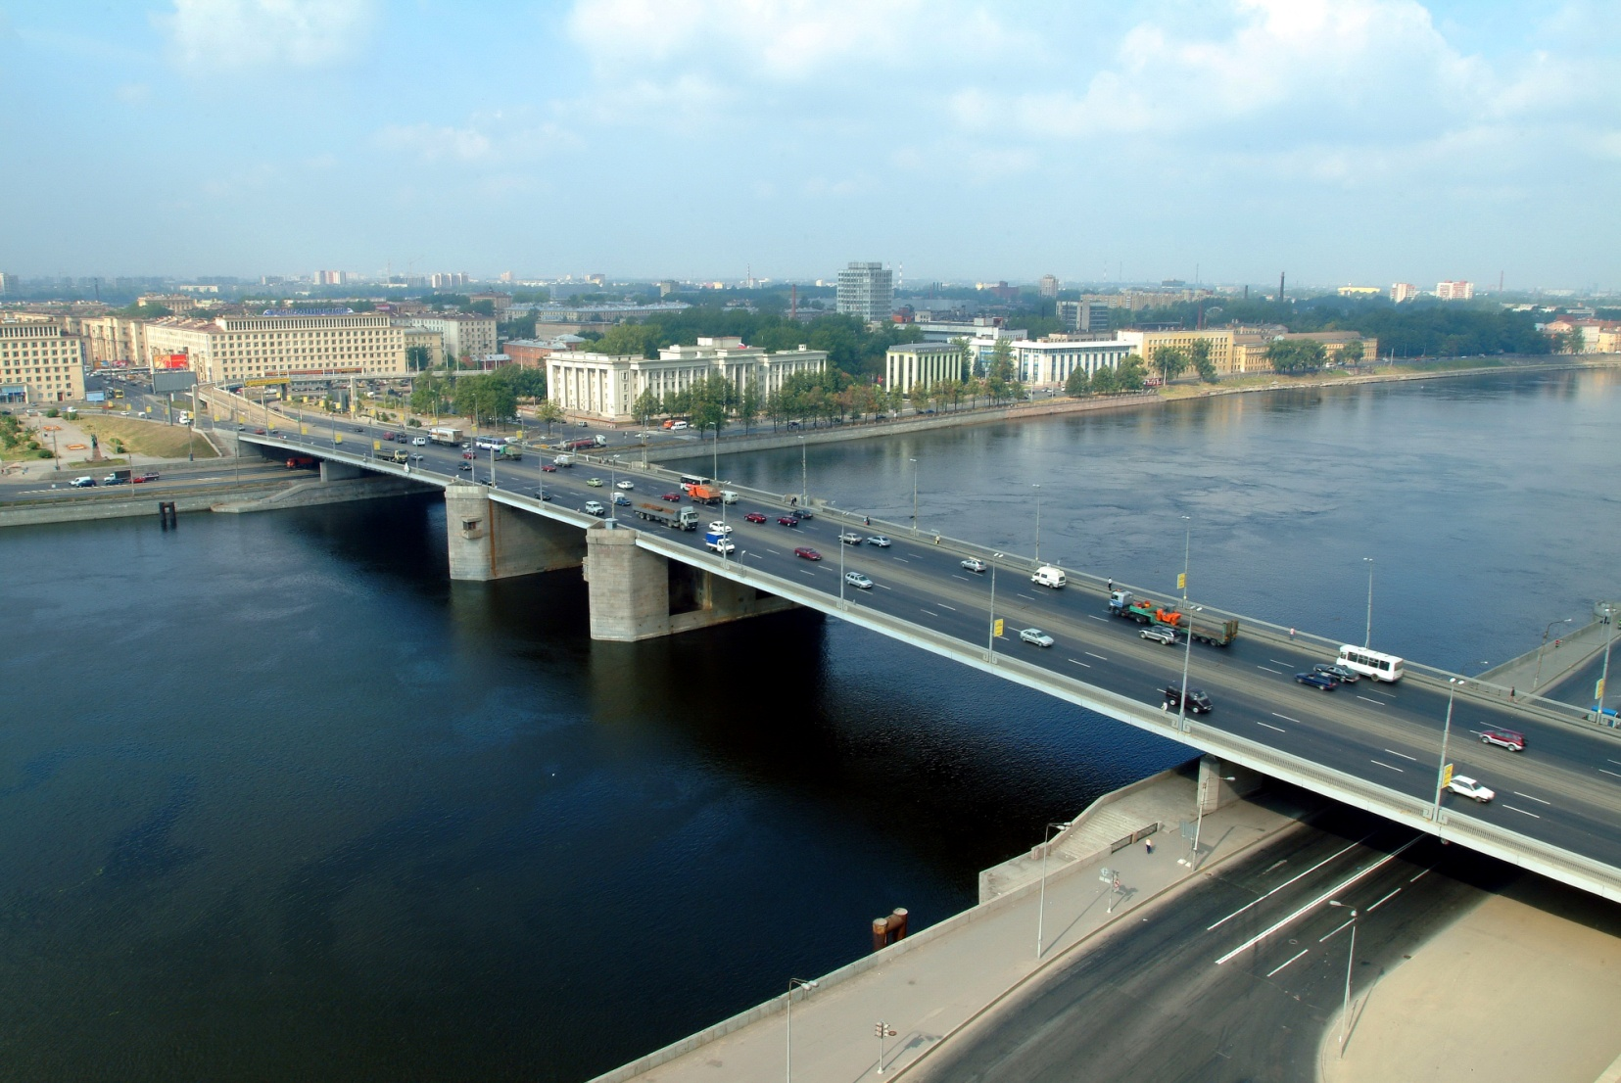
Пусть этот знаменательный день объединяет всех жителей Невского района для процветания
Санкт-Петербурга. Мы трудимся во имя сохранения мира, и пусть дружба
и добрые надежды сопровождают
нас в будущем!
От всей души поздравляю
Вас и желаю крепкого здоровья,
счастья, заботы, внимания
и долгих лет жизни!

27 января 2019 года – День Ленинградской Победы –
75-летие полного освобождения Ленинграда от фашистской блокады.
Мы, ленинградцы-петербуржцы, обращаемся со словами особой благодарности к ветеранам и жителям блокадного Ленинграда, которые преодолели все тяготы блокадного и послевоенного периода. Подвиг Ленинградцев никогда не будет забыт, и мы делаем так,
чтобы весь мир об этом помнил, чтобы ничего подобного никогда
не повторялось в судьбе нашей страны.

С уважением,
глава администрации
Невского района А.В. Гульчук
Дорогие ветераны!
Жители блокадного Ленинграда!

Уважаемые жители Невского района!

